附件2
2020年元旦晚会座位表
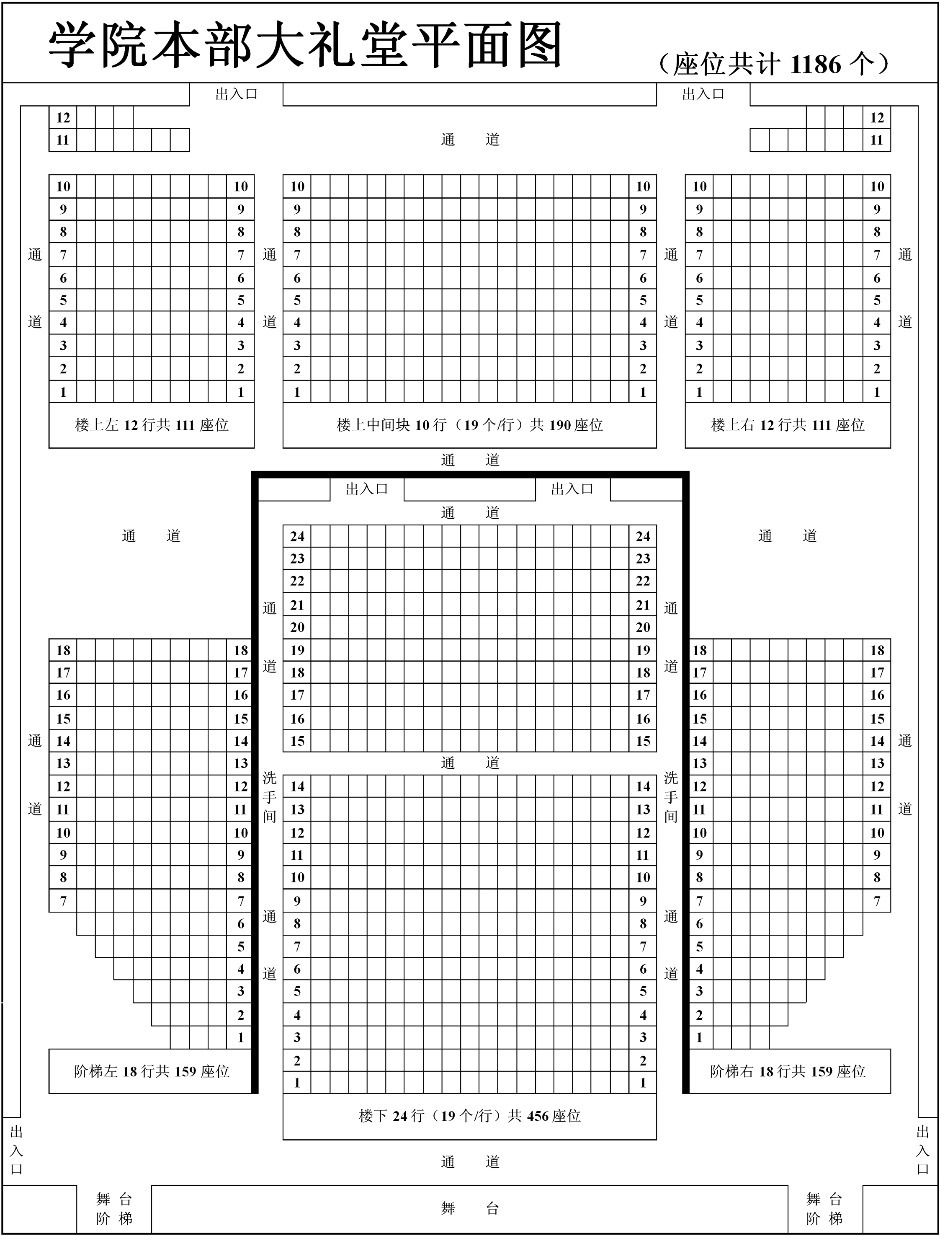
礼仪队

外语系
艺术体育系
新媒体
演员座位

艺术体育系

经济管理系

领导、教职员工
机电工程系
计算机系
经济管理系

